**PRÁCTICA 1**

**(dos sesiones)**

**Frecuencia de muestreo en GNURadio**

|  |  |
| --- | --- |
| **Autores** | __ Andrés Felipe Araque Guerrero  __ Paola Andrea Moreno Díaz  __________________________________________________ |
| __________________________________________________ |
|  |

|  |  |
| --- | --- |
| **Grupo de laboratorio:** | _ J1C ___________________________________________ |
| **Subgrupo de clase** | __ 5 ____________________________________________ |

**El reto a resolver:**

El estudiante al finalizar la práctica tendrá los fundamentos suficientes para interpretar la importancia de la frecuencia de muestreo en GNURadio. Iniciando de problemas particulares con señales senoidales hasta llegar a señales reales (audios, voz pregrabada y canciones disponibles en la internet).

**El objetivo general es:**

Desarrollar habilidades en el manejo de GNURadio y resaltar la importancia de la frecuencia de muestreo como variable general de los sistemas implementados en el mismo.

**Enlaces de interés**

¿Qué es Gnuradio y que podemos hacer con este programa? [Clic aquí](https://wiki.gnuradio.org/index.php/What_is_GNU_Radio%3F)

Lectura obligada: Conceptos sobre el teorema de muestreo de Nyquist [Clic Aquí](https://en.wikipedia.org/wiki/Nyquist–Shannon_sampling_theorem)

Diezmado e interpolado en señales discretas [Clic Aquí](https://www.eetimes.com/multirate-dsp-part-1-upsampling-and-downsampling/?page_number=3)

**laboratorio**

1. Demuestra el teorema de muestreo de Nyquist usando señales senoidales. Para ello, cree un diagrama de bloques como el que se muestra a continuación:

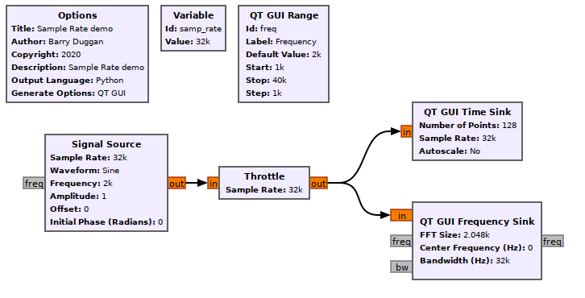

“No olvide asignar la variable **freq** al bloque signal source”

1. Demostrar los límites de Nyquist usando valores de frecuencia de muestreo (variable: samp_rate) y frecuencia de la señal de referencia (Bloque: signal Source). Describa en un párrafo las desventajas o ventajas al llegar a este límite; apoye su argumento con una imagen. Configure las opciones del bloque **QT_GUI time Sink** para visualizar las muestras (stem) de la señal.

|  |
| --- |
| Inserte la gráfica donde demuestre que el límite se encuentra cuando samp_rate =2*freq |

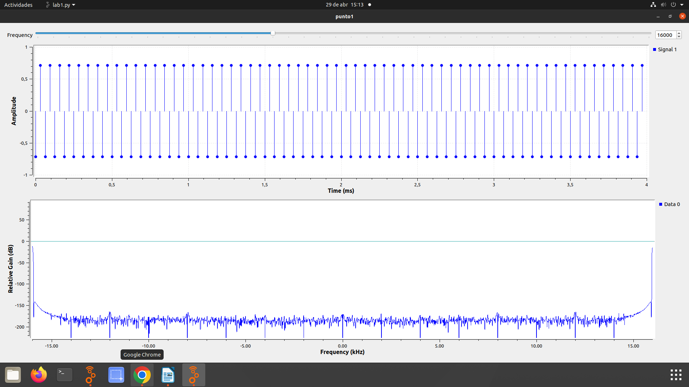

Cuando se alcanza el límite de NYQUIST se pierde amplitud y fase de la señal original, aunque podemos observar que el valor de la frecuencia aún se conserva. al superar dicho limite la amplitud, fase y frecuencia se alteran.

Conocer los límites de NYQUIST nos permite evitar el aliasing o solapamiento en la señal, debido a que esto nos hará perder parte de la información de la señal original.

1. Demostrar los efectos sobre la forma de onda cuando se tiene una relación de muestreo (samp_rate/frequency = 6). Describa en un párrafo las desventajas o ventajas al llegar a este límite; apoye su argumento con una imagen.

|  |
| --- |
| Inserte la gráfica donde samp_rate =6*freq |

2.

**Frecuencia de la señal:**  20000 Hz.

**Frecuencia de muestreo:** 120000 Hz.

3. En este caso tenemos una relación samp_rate/freq igual a 6.  Dicha relación nos permite determinar el número de muestras por periodo de la señal, comparando la presente gráfica con la obtenida en el inciso anterior podemos observar mejor la tendencia sinusoidal de la señal original.

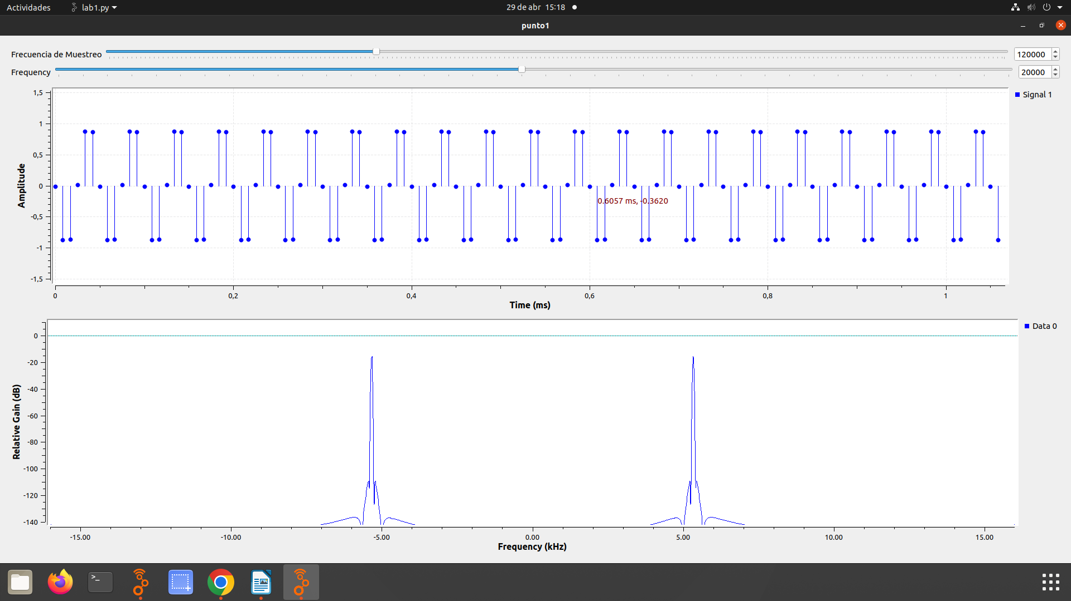

1. Demostrar los efectos sobre la forma de onda cuando se tiene una relación (samp_rate/frequency = 12). Describa en un párrafo las desventajas o ventajas al llegar a este límite; apoye su argumento con una imagen.

|  |
| --- |
| Inserte la gráfica donde samp_rate =12*freq |

**Nota:** en cada uno de los bloques de GNURADIO no se debe manipular la variable ***samp_rate*** a menos que realice un procedimiento de cambio en la frecuencia de muestreo.

2.

**Frecuencia de la señal**:  10000 Hz.

**Frecuencia de muestreo**: 120000 Hz.

3. Cuando se aumenta a 12 la relación samp_rate/freq se obtiene una señal más clara, en la cual tenemos una amplitud más cercana a la de la señal original así mismo se observa un mejor desarrollo de la fase de la señal muestreada. Con esto podemos concluir que entre mayor se la frecuencia de muestreo se observara una señal más parecida a la señal original, es decir sin perdidas de amplitud, ni fase.

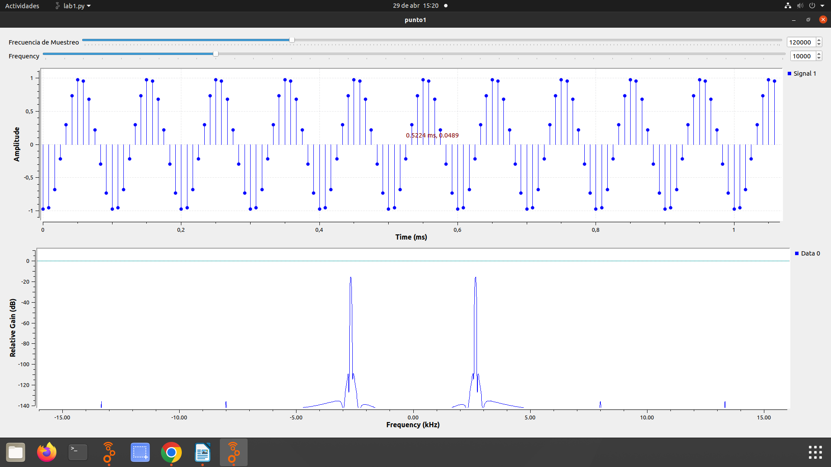



2.

**Frecuencia de la señal:**  25000 Hz.

**Frecuencia de muestreo:** 40000 Hz.

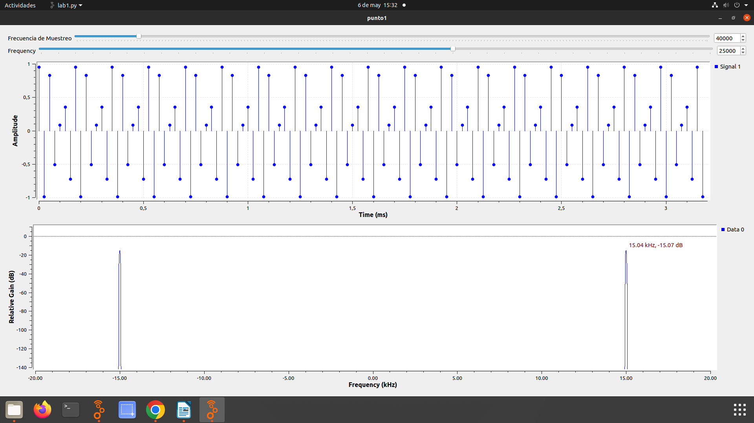3.  Una de las principales desventajas es que en este caso se presenta aliasing, ya que tenemos una relación samp_rate/freq igual a 1.6, por tanto se puede observar en la gráfica que hay un solapamiento ya que se definió una frecuencia de 25 KHz y en la gráfica se observa una frecuencia de 15KHz.

1. Demuestre el efecto al diezmar e interpolar una señal (use como referencia una señal coseno) y realice el siguiente montaje

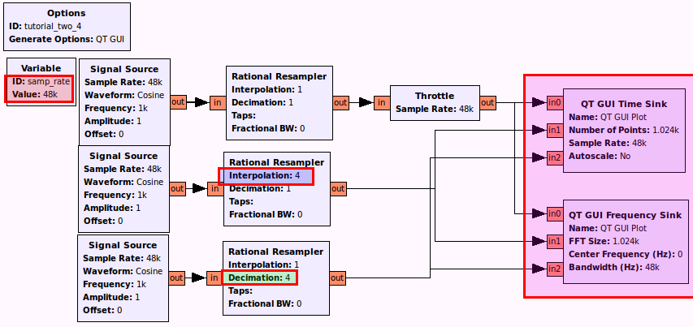

Use al menos un valor diferente al presentado en la imagen tanto para el parámetro *decimation* e *interpolation* de tal forma que le permita argumentar la importancia de cada uno de ellos. Describa su experiencia. Configure las opciones del bloque QT_GUI time Sink para visualizar las muestras (stem) de la señal.

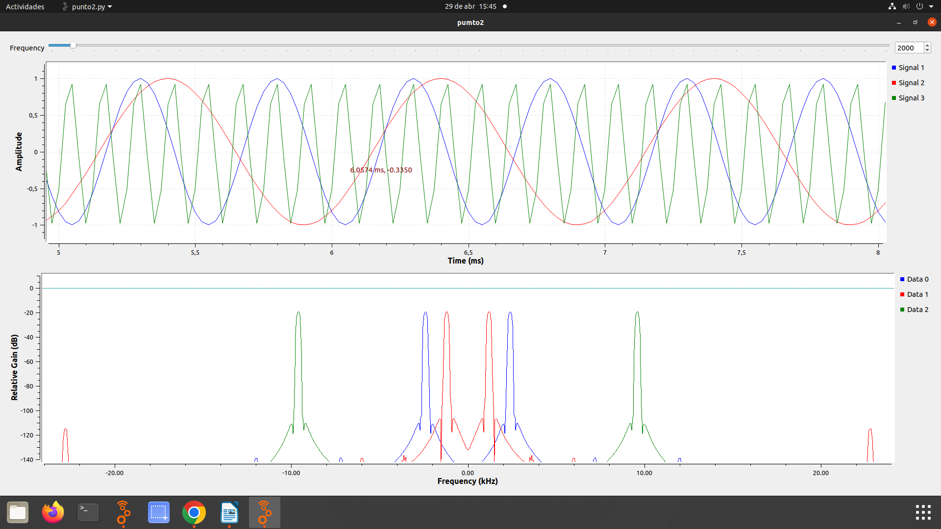

|  |
| --- |
| Inserte una gráfica que describa la diferencia entre el diezmado e interpolado de una señal de referencia. |

* 1. 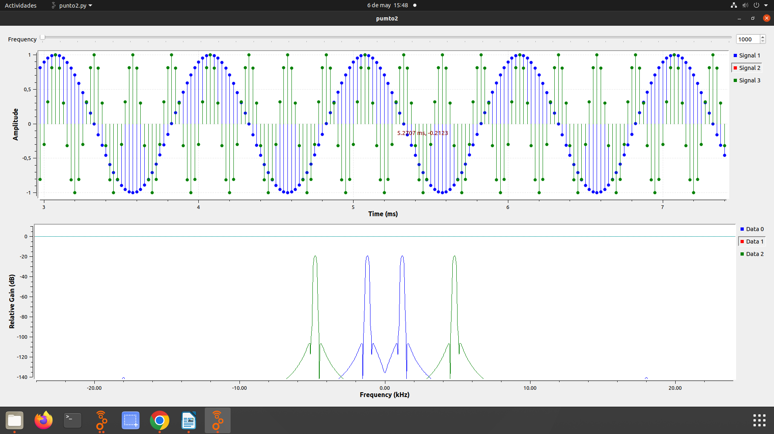**Diezmado**

Al diezmar la señal se observa que se reduce, es decir se reduce la frecuencia de muestreo haciendo que se disminuya el número de muestras que toma la señal y por dicha razón haciendo que las muestras de la señal se encuentren mas cerca una de otra.

Una desventaja es que se presenta aliasing cuando el numero diezmador tiene valores muy elevados y por tanto debido a que las muestras se encuentran muy cerca unas de otras se produce el efecto de solapamiento en la señal.

* 1. 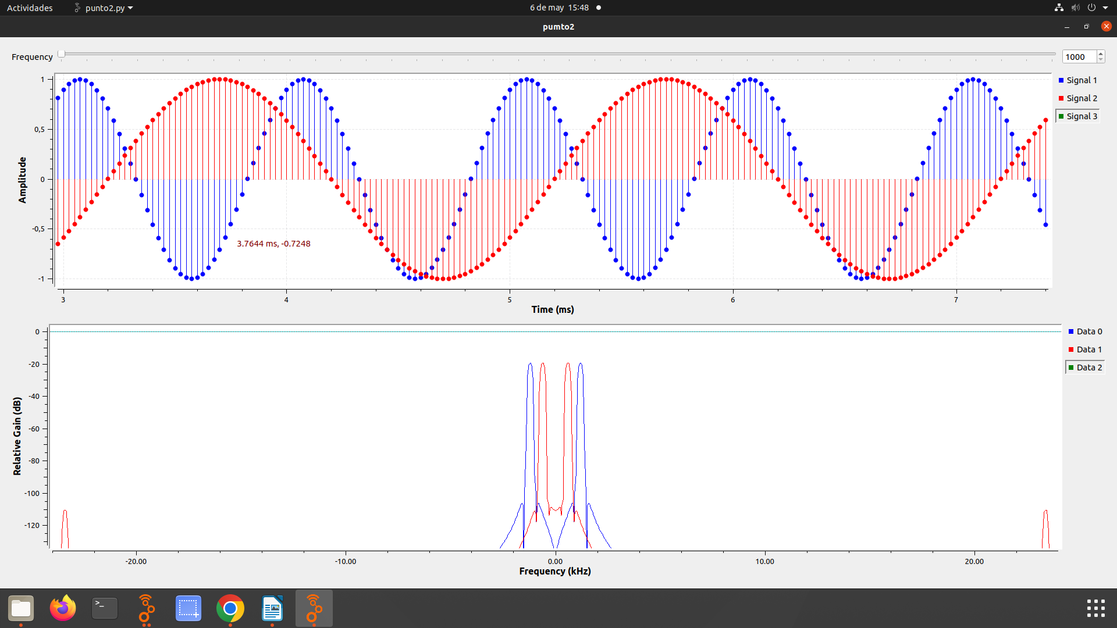**Interpolación**

Se observa una expansión de la señal debido al aumento de la frecuencia de muestreo, permitiendo observar que la señal interpolada es equivalente a haber muestreado más rápido. Una ventaja de la interpolación es que por el contrario del dezmado esta no produce aliasing y por tanto no se presenta perdida de información.

1. Multiplique tres señales tipo coseno como se muestra en el siguiente diagrama (Use valores de frecuencia de la señal A la suma de los últimos dígitos del código de cada estudiante del grupo de laboratorio en kHz y la señal B la multiplicación de los últimos dígitos del código de cada estudiante del grupo de laboratorio en kHz. Encuentre el valor de la frecuencia de muestreo que debe usar en el sistema para visualizar y procesar la información. Describa la experiencia.

**Nota:** si el último dígito del código es cero se debe tomar como diez. Ejemplo: Bob (cód: 2068123) Alice (cód: 2128196) y Grace (cód: 2176120). De esta forma la frecuencia de la señal A es igual a 19 (3+6+10) kHz y la frecuencia de la señal B es 180 = (3*6*10) Hz.

* 1. Demostrar los límites de Nyquist usando valores de frecuencia de muestreo (variable: samp_rate) para la señal resultante de multiplicar tres señales.

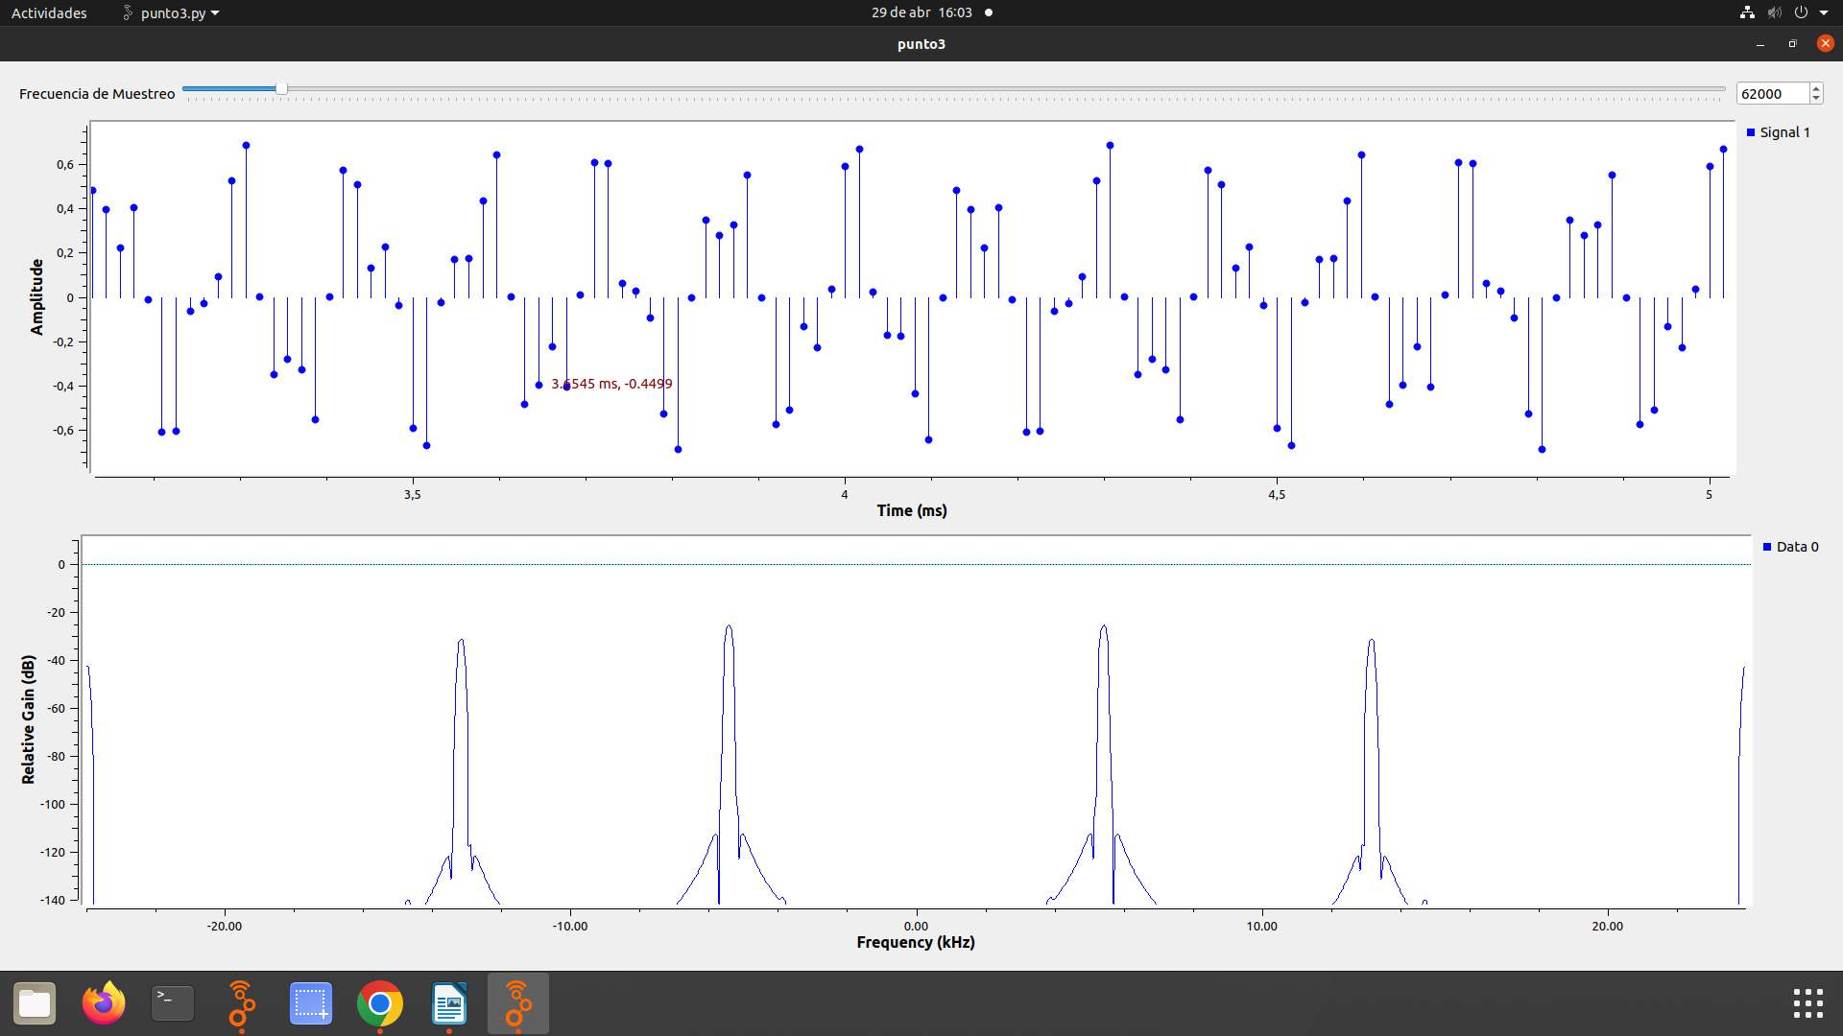

**2.**

**Frecuencia señal A:** 7 KHz

**Frecuencia señal B:** 12 KHz

**Frecuencia señal C:** 12 KHz

**Frecuencia máxima:** 31 KHz

**Frecuencia de muestreo:** 62 KHz

La frecuencia de muestreo mínima, la cual representa el límite de Nyquist y por tanto permite recuperar la señal original, es igual al doble de la frecuencia máxima de la señal a muestrear, en este caso donde se multiplican tres señales sería igual a:

* 1. Multiplique la frecuencia de muestreo (variable: samp_rate) hallada en el numeral anterior por un factor de 10.

1. Inserte la imagen captada en GNURADIO
2. Comente bajo la gráfica las ventajas los valores de frecuencia de cada señal y la de frecuencia de muestreo usada para lograr la imagen
3. Comente las ventajas de usar una frecuencia de muestreo superior a la frecuencia mínima de Nyquist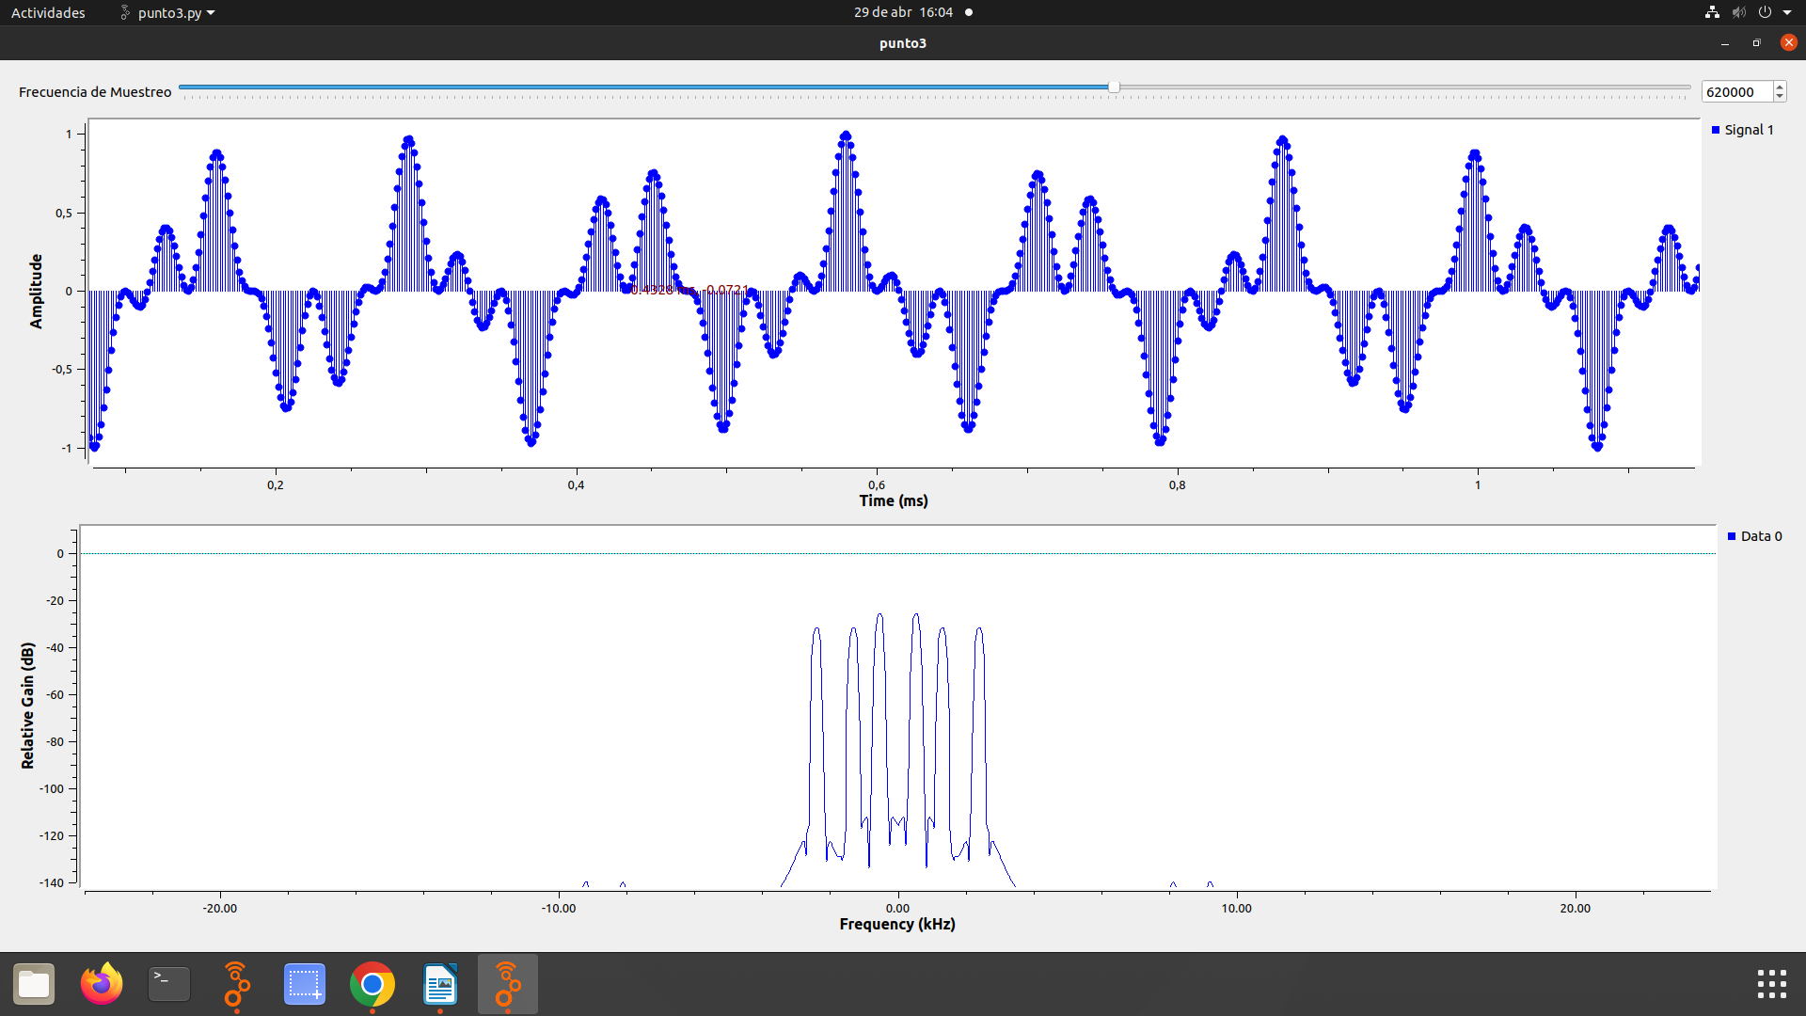

2.

Frecuencia señal A: 7 KHz

Frecuencia señal B: 12 KHz

Frecuencia señal C: 12 KHz

Frecuencia máxima: 31 KHz

Frecuencia de muestreo: 620 KHz

3.

Se puede observar como al usar una frecuencia superior a la de NYQUIST obtenemos una señal mucho mas parecida a la original por tanto no perdemos amplitud ni fase de la señal, lo que hace que no se pierda informacion de la señal original